13 мая 2020 года 3 класс

Домашние задания по русскому языку

Тема «Контрольный диктант по «Глагол».
Контроль знаний и способов действий.
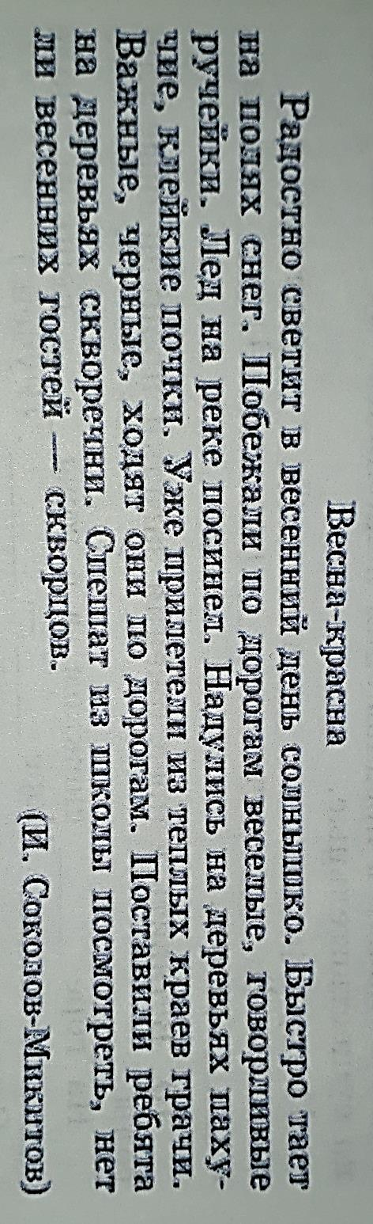
Домашнее задание — написать предложенный диктант.
Домашние задания по математике
Тема «Приемы устных вычислений» на странице 84.
Повторить приемы устных вычислений, изученные раннее. Вспомнить способы нахождения частного при делении двузначного числа на двузначное.
Например:
90:30=3, потому, что 30*3=90
800:200=4, потому, что 200*4=800
Домашнее задание — выполнить примеры 1,2 и задачу, стр.84
Домашние задания по родному языку
Тема «Созуглел. Тема деп чул?» арын 135.
Созуглел дээрге утка талазы-биле ниити темалыг харылзашкан домактар болур. Созуглелге ат берип болур.
Тема дээрге созуглелде чунун дугайын чугаалап чугаалап турары болур. Тема домактарны созуглел кылдыр каттыштырар.
Бажынга онаалга — Мергежилге 387, 389 (ат тывар, темазын тодарадыр) ,арын 144.
Домашние задания по литературному чтению
Тема «Знакомство с творчеством В. Драгунского «Он живой и светится» на странице 102.
Рассказ про мальчика, которого ждал свою маму. а потом пришел один мальчик из двора и предлагал ему поменять самосвал на светлячка. Сначала мальчик не хотел поменять свой самосвал, а потом увидел светлячка и сразу же отдал игрушку, забрал светлячка. Потому что он был живой и светится.
Домашнее задание — прочитать произведение и написать отрывок от «… И Мишка схватил мой самосвал… » до «…И я забыл про всех на белом свете.»

